CURRICULUM VITAE
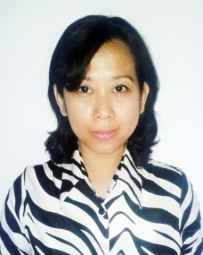

Stella Agustine R
Jl. Manggis 1 no 78 RT 11 RW 02
Depok Jaya, Pancoran Mas Depok

Email : stellaagustine@gmail.com
No HP : 08176744499
Tempat Tgl lahir : Surakarta, 1 Agustus 1972
Jenis kelamin : Wanita
Kewarganegaraan : WNI

Pendidikan :
1991-1992 Diploma 1 Tahun Sekretaris Dan Administrasi Perkantoran AISI Surakarta
1991-1988 SMA negeri 4 Surakarta
1985-1988 SMP Negeri 1 Surakarta

Pengalaman Kerja :
-Thn 1992 Bekerja sebagai staf administrasi di PT.Sulindafin/shinta group Jakarta
-Thn 1995 Bekerja sebagai staff di Kantor Ersucom Jakarta
-Thn 2002 Bekerja di Yayasan Wahana Depok
-Thn 2013 sebagai Independent Consultan PT Manulife Indonesia

